**Región del Ñuble transa en Mercado Público un total de $270.768 millones pesos durante 2023 entre enero y noviembre**

**El monto de transacciones entre enero y noviembre equivalen a US $321 millones dólares con 79.422 órdenes de compra emitidas por los diferentes organismos públicos.**

Durante el 2023 se transaron $270.768 millones a través de www.mercadopublico.cl en la Región del Ñuble con 79.422 órdenes de compra emitidas por los diferentes organismos públicos.

Las transacciones de el Ñuble implican un un aumento de 20,5% respecto del mismo periodo anterior.

De ese total, las Empresas de MiPyme se adjudicaron $148.367 millones de pesos en la región, es decir, un 54,8% del monto total.

De ese total, las Empresas de Grande se adjudicaron $122.401 millones de pesos en la región, es decir, un 45,2% del monto total.

**¿Qué se compró?**  
Las tres principales compras del periodo fueron las siguientes:

1. SERVICIO DE VIVIENDA Y URBANIZACION REGION ÑUBLE adquirió MEJORAMIENTO AVENIDA HUAMBALI, CHILLAN, ID OC 1085111-22-SE23, a TAPUSA SOCIEDAD ANONIMA AGENCIA EN CHILE por un costo total de $7.818 millones pesos (http://www.mercadopublico.cl/PurchaseOrder/Modules/PO/DetailsPurchaseOrder.aspx?codigoOC=1085111-22-SE23).
2. Servicio de Salud Nuble adquirió Reposición Cesfam Federico Puga Borne Chillan Viejo, ID OC 1180937-4-SE23, a CONSTRUCTORA CASAA LIMITADA por un costo total de $6.844 millones pesos (http://www.mercadopublico.cl/PurchaseOrder/Modules/PO/DetailsPurchaseOrder.aspx?codigoOC=1180937-4-SE23).
3. SERVICIO DE VIVIENDA Y URBANIZACION REGION ÑUBLE adquirió MEJ. CALLE DIEGO PORTALES AV. FRANCISCO RAMIREZ, ID OC 1085111-34-SE23, a INGENIERIA Y CONSTRUCCIONES SUR LIMITADA por un costo total de $6.605 millones pesos (http://www.mercadopublico.cl/PurchaseOrder/Modules/PO/DetailsPurchaseOrder.aspx?codigoOC=1085111-34-SE23).

Por otra parte, los rubros más comprados del periodo corresponden a:

GRÁFICO con rubros (con datos de rubro, porcentaje y monto en pesos)

**¿Quiénes compraron?**Al hacer el análisis por las instituciones, los resultados arrojan que los organismos públicos con mayores montos de compras fueron:

1. HOSPITAL CLINICO HERMINDA MARTIN con $37.397 millones pesos

2. Servicio de Salud Nuble con $25.269 millones pesos

3. SERVICIO DE VIVIENDA Y URBANIZACION REGION ÑUBLE con $22.202 millones pesos

4. I MUNICIPALIDAD DE CHILLAN con $20.067 millones pesos

5. SERVICIO DE SALUD NUBLE HOSPITAL DE SAN CARLOS DR BENICIO ARZOLA MEDIN con $12.702 millones pesos

Asimismo, el sector Municipalidades lidera las compras con $114.068 millones de pesos transados, lo que equivale a un 42,1% de las transacciones por sector en la región.

GRÁFICO DE BARRA por sector todas las regiones (con datos de sector, montos porcentaje)

GRÁFICO DE BARRA variación por sector (con datos de sector, montos, porcentaje, variación 3 últimos años)

**¿Cómo se compró?**

En tanto, según modalidades de compra el procedimiento de Licitación Pública encabezó las transacciones con $199.912 millones (73,8%); seguido de Trato Directo $39.151 millones (14,5%); Compra Ágil $16.703 millones (6,2%); Convenio Marco $14.233 millones (5,3%) y Licitación Privada $769 millones (0,3%).

**¿A quiénes se compró?**

Los tres proveedores con mayores montos de venta durante el periodo fueron:

1. TAPUSA SOCIEDAD ANONIMA AGENCIA EN CHILE con $7.818 millones pesos

2. CONSTRUCTORA CASAA LIMITADA con $6.844 millones pesos

3. INGENIERIA Y CONSTRUCCIONES SUR LIMITADA con $6.605 millones pesos

Las principales órdenes de compra, durante el 2023, fueron las siguientes:

|  |  |  |  |  |
| --- | --- | --- | --- | --- |
| **Institución** | **Código orden de compra** | **Motivo de la compra** | **Proveedor** | **Monto comprometido en US$** |
| SERVICIO DE VIVIENDA Y URBANIZACION REGION ÑUBLE | 1085111-22-SE23 | MEJORAMIENTO AVENIDA HUAMBALI, CHILLAN | TAPUSA SOCIEDAD ANONIMA AGENCIA EN CHILE | $7.818 millones |
| Servicio de Salud Nuble | 1180937-4-SE23 | Reposición Cesfam Federico Puga Borne Chillan Viejo | CONSTRUCTORA CASAA LIMITADA | $6.844 millones |
| SERVICIO DE VIVIENDA Y URBANIZACION REGION ÑUBLE | 1085111-34-SE23 | MEJ. CALLE DIEGO PORTALES AV. FRANCISCO RAMIREZ | INGENIERIA Y CONSTRUCCIONES SUR LIMITADA | $6.605 millones |

**El sector de Municipalidades lidera las compras con $114.068 millones transados**

Respecto de las transacciones en Mercado Público por sector comprador en el Ñuble, Municipalidades lideran las compras con $114.068 millones de pesos transados, lo que equivale a un 42,1% de las transacciones por sector en la región. Le sigue el sector de Salud con $89.351 millones transados, esto un 33,0%, luego viene Obras Públicas con $37.193 millones de pesos transados (13,7%) y luego Gob. Central, Universidades con $27.564 millones de pesos transados (10,2%).

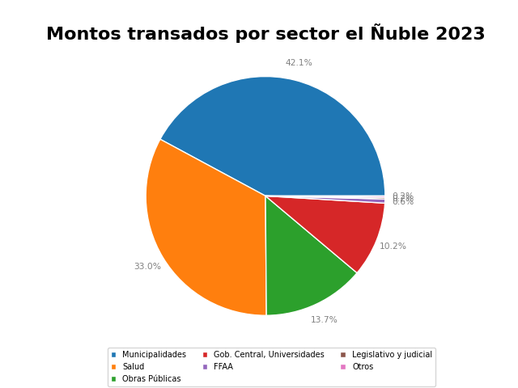

En cuanto la modalidad Compra Ágil -que permite mayor participación de las Empresas de Menor Tamaño en compras de menores montos (igual o menor a 30 UTM), durante 2023 se registraron transacciones por un total de $16.703 millones pesos en la Región del Ñuble. La cifra, que se tradujo en 26.666 órdenes de compra, implica un crecimiento de 2.277 respecto a 2022, cuando se transaron $14.330 millones de pesos a través de 24.389 órdenes de compra.